**TRƯỜNG ĐẠI HỌC ĐÀ NẴNG**

**ĐẠI HỌC BÁCH KHOA**

----------------------

**KHOA CƠ KHÍ**

** **

**HỆ THỐNG CƠ ĐIỆN TỬ**

**MiniProject**

**ĐỀ TÀI:**

**SMARTDOG**

GVHD: TS. ĐỖ THẾ CẦN

SVTH: NGUYỄN VĂN THỌ 101180204

TỪ QUANG ĐỨC 101180165

*Đà Nẵng, ngày 3 tháng 12 năm 2021*

***Đà nẵng, tháng ... năm 2020***

**I. Giới thiệu SmartDog:**

Để thực hiện mini project SmartDog nhóm em sử dụng Servo SG90 để thực hiện các chức năng, sử dụng chip STM32F103C8T6 để điều khiển Servo. Project sử dụng 8 Servo trong đó dùng 4 Servo để điều khiển khớp chân và 4 Servo để điều khiển khớp đùi. Điều khiển các chức năng của SmartDog bằng Web trên điện thoại. Sử dụng chip ESP8266 để giao tiếp với STM32 thông qua giao thức UART.

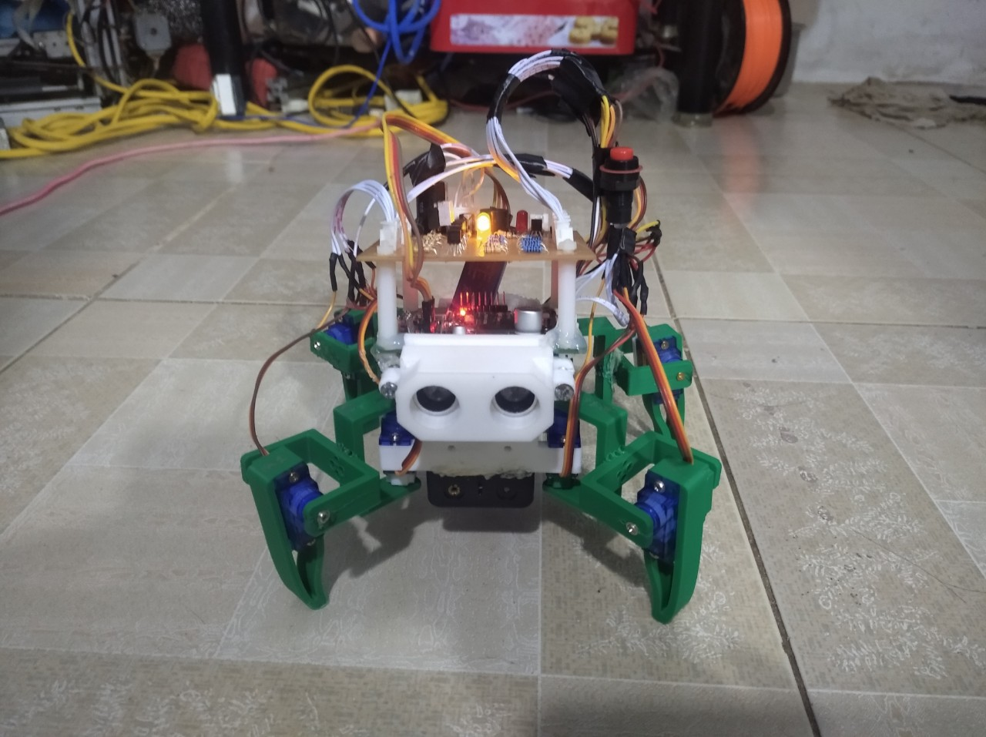

*Hình: SmartDog*

**II.Nguyên lí điều khiển động cơ Servo:**

 Động cơ servo được điều khiển bằng cách cấp một chuỗi xung PWM. Tần số của xung điều khiển là 50 Hz, góc quay của động cơ phụ thuộc vào độ rộng của xung điều khiển. Loại động cơ này có giới hạn về góc quay, góc quay tối đa là 180 độ.

Áp dụng công thức: $Update Event=\frac{Timer Clock}{(Prescaler+1)(Period+1)}$

Với tần số 50Hz, prescaler=1439, priod=999: độ rộng xung 0.5 mS ứng với góc quay động cơ là 0 độ, độ rộng xung 1.5 mS ứng với góc quay động cơ là 90 độ, độ rộng xung 2,5 mS ứng với góc quay động cơ là 180 độ.

Từ đó có thể suy ra những góc điều khiển Servo mà chúng ta mong muốn.

**III.Các chức năng của SmartDog:**

Một số chức năng của SmartDog của nhóm thực hiện được như sau:

* Chức năng đi thẳng về phía trước
* Chức năng lùi sau
* Chức năng rẽ sang bên trái
* Chức năng rẽ sang phải
* Chức năng vẫy tay
* Chức năng hít đất
* Chức năng nhảy